TISKOVÁ ZPRÁVA
Festival vína VOC Znojmo již 6. ročník
21. dubna 2014, Znojmo

V letošním roce bude 8. 5. uveden na trh již šestý ročník vín originální certifikace VOC ZNOJMO. Spolek VOC ZNOJMO jako 1. apelační systém v ČR má za sebou šest let úspěšného působení na trhu. Pod označením VOC ZNOJMO nachází spotřebitel nejtypičtější vína ze Znojemska, vína odrůd Sauvignon, Ryzlink rýnský, Veltlínské zelené. Sjednocuje je mimořádná aromatičnost. Právě díky své aromatičnosti jsou vína z okolí Znojma velmi výrazně a dobře rozpoznatelná. Samozřejmě je to i díky umu zdejších vinařů. Ve sdružení jich je v současné době 17.

Festival vína VOC Znojmo, který je unikátní oslavou znojemského vína, místního folklóru a vyhlášené gastronomie, se letos uskuteční již pošesté – a to ve čtvrtek 8. května 2014 na Horním náměstí ve Znojmě. Stejně jako v loňském roce, kdy oslava vína přilákala do ulic historického města na pět tisíce návštěvníků, bude pro hosty festivalu připravena ochutnávka všech certifikovaných vín VOC Znojmo nového ročníku 2013. Nebude chybět ani Pohořelický kapr na mnoho způsobu, živá hudba a tanec.
Součástí festivalu bude ochutnávka potravin značky Klasa.
„8. květen je významný den, kdy mohou vinaři uvádět na trh nově zatříděná vína VOC Znojmo. V letošním roce je to rekordních 33 vín originální certifikace.“
Na Festivalu vína VOC Znojmo představí vinaři kompletní ročník nově certifikovaných vín ročníku 2013 1. apelačního systému v ČR VOC Znojmo. Ochutnávky vína bude doprovázet bohatý kulturní program.

Na festivalu vystoupí například:
Dětský folklórní soubor DYJAVÁNEK ze Znojma
Folklórní soubor KUNOVJAN
MILOKRAJ – Marta Töpferová a Tomáš Liška
IDA KELAROVÁ
To nejlepší z moravského Verbuňku – za doprovodu Cimbálové muziky Burčáci
JIŘÍ SCHMITZER
a další.

Během festivalu mohou návštěvníci festivalu navštívit Informační centrum VOC ZNOJMO ve Vlkově věži na ulici Kollárova ve Znojmě. Otevřen bude i ochoz ve věži s vyhlídkou.

Programem provází Ivo Dvořák, viceprezident Asociace sommelierů ČR.

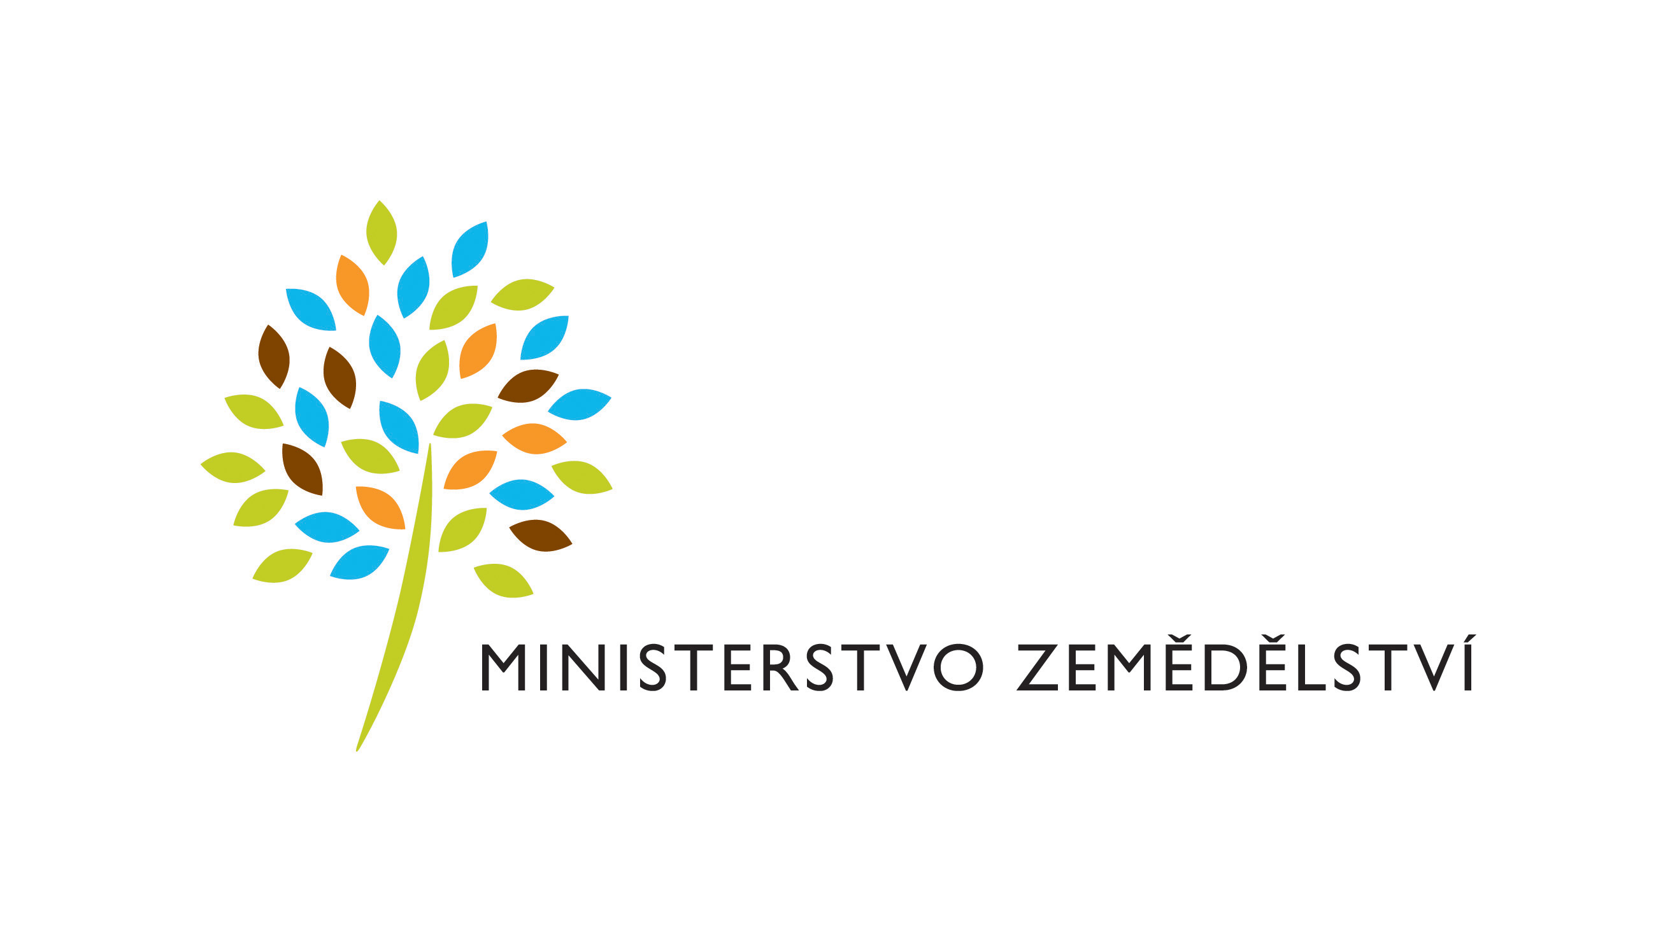
Festival vína VOC Znojmo se koná pod záštitou ministra zemědělství
Mariana Jurečky.

Přední znojemské restaurace připraví Pohořelického kapra na mnoho různých způsobů v podobě zážitkové gastronomie.

Návštěvníci festivalu mohou po vyplnění slosovatelného kupónu vyhrát jednu ze zajímavých cen:

3x poukaz pro dvě osoby na degustaci ve Vlkově věži z vyhlídkou, 1x předplatné
časopisu Sommelier, 1x předplatné časopisu Wine & Degustation,
15x víno VOC ZNOJMO

Pro děti bude připraven dětský koutek.

Vstup volný, degustace vín za placené bločky.

Historicky první apelační systém v České republice – VOC Znojmo - zavedli znojemští vinaři před šesti lety. Značka VOC garantuje chuťově plná a aromatická vína z ověřených oblastí Znojemska. Zkratka VOC znamená „vína originální certifikace“. Do systému VOC Znojmo jsou zařazeny tři pro Znojemsko nejtypičtější odrůdy: Sauvignon, Ryzlink rýnský a Veltlínské zelené. Do spolku VOC Znojmo patří v současné době sedmnáct vinařství.

- DV Promotion s.r.o. www.dobravinice.cz
- Ing. Josef Dobrovolný – Vinný sklep www.vinarstvi-dobrovolny.cz
- Vinařství Piálek & Jäger s.r.o. www.pialek.cz
- Vinařství Kořínek, s.r.o. www.vinarstvikorinek.cz
- VÍNO VANĚK s.r.o. tel.: 603 324 194, 604 566 175
- Vinařství LAHOFER, a.s. www.lahofer.cz
- Vinařství Líbal, s.r.o. www.vinolibal.cz
- Vinařství rodiny Špalkovy, s.r.o. www.saler.cz
- VINAŘSTVÍ WALDBERG VRBOVEC s.r.o. www.waldberg.cz
- Vinné sklepy Lechovice, spol. s r.o. www.vslechovice.cz
- VINO HORT, s.r.o. www.vinohort.cz
- Zemědělské družstvo Hodonice www.zdhodonice.cz
- ZNOVÍN ZNOJMO, a.s. www.znovin.cz
- Vinařství Sádek, s.r.o. www.vinarstvi-sadek.cz
- VINICE – HNANICE, s.r.o. www.vinice-hnanice.cz
- VINAŘSTVÍ HANZEL www.vinarstvihanzel.cz
- Arte Vini spol. s.r.o. www.artevini.cz
Vznik apelačního systému VOC představuje v České republice revoluční krok, který klade velký důraz na terroir, tedy označování vín podle místa původu. Vína VOC Znojmo sjednocuje mimořádná aromatičnost vín, způsobená střídáním studených nocí a teplých dnů v době zrání hroznů, což má velký vliv právě na tvorbu aromatických látek. Právě díky těmto podmínkám jsou vína z okolí Znojma velmi výrazná a dobře rozpoznatelná.

Další informace o Festivalu vína VOC Znojmo najdete na internetové adrese www.vocznojmo.cz .

Koudela František, Bc.
předseda VOC Znojmo, z.s.
tel.: 737 815 402
e-mail: voc@vocznojmo.cz

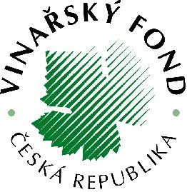
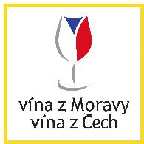
Za podpory:


